1. 웹 서버와 웹 애플리케이션 서버의 차이

- 웹 서버

클라이언트로 부터 요청을 받아 정적인 HTML 웹 페이지를 보여준다. 자바스크립트, css 등을 포함한다. 웹 서버의 종류로는 아파치, 인터넷 정보 서비스 등이 있다. 클라이언트가 추가적인 소프트웨어를 설치할 필요 없이 대부분의 웹브라우저 만으로도 웹 서비스를 이용할수 있다는 장점이 있다.

- 웹 애플리케이션 서버

웹 서버와 달리 컴퓨터에 애플리케이션을 수행하여 동적인 HTML 웹 페이지를 보여준다. 웹 서버와 웹 컨테이너로 이루어져 있어 데이터베이스를 이용하는데 용이하고 쓰레드 처리, 메시징 등이 가능하다. 웹 애플리케이션 서버의 종류로는 웹 로직, 톰캣 등이 있다.

- 차이점

웹 서버는 웹 문서와 같은 정적 데이터를 처리하고, 웹 애플리케이션 서버는 동적 데이터를 처리한다.

JCloud 인스턴스 생성, 접속 후 명령어 사용

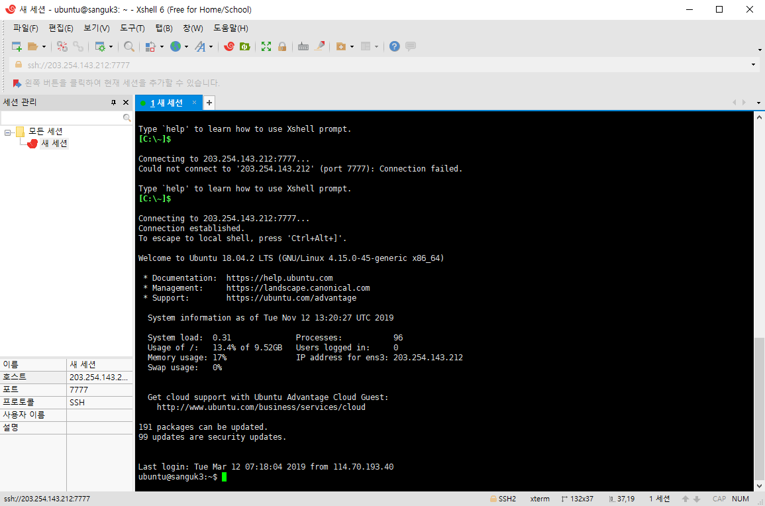

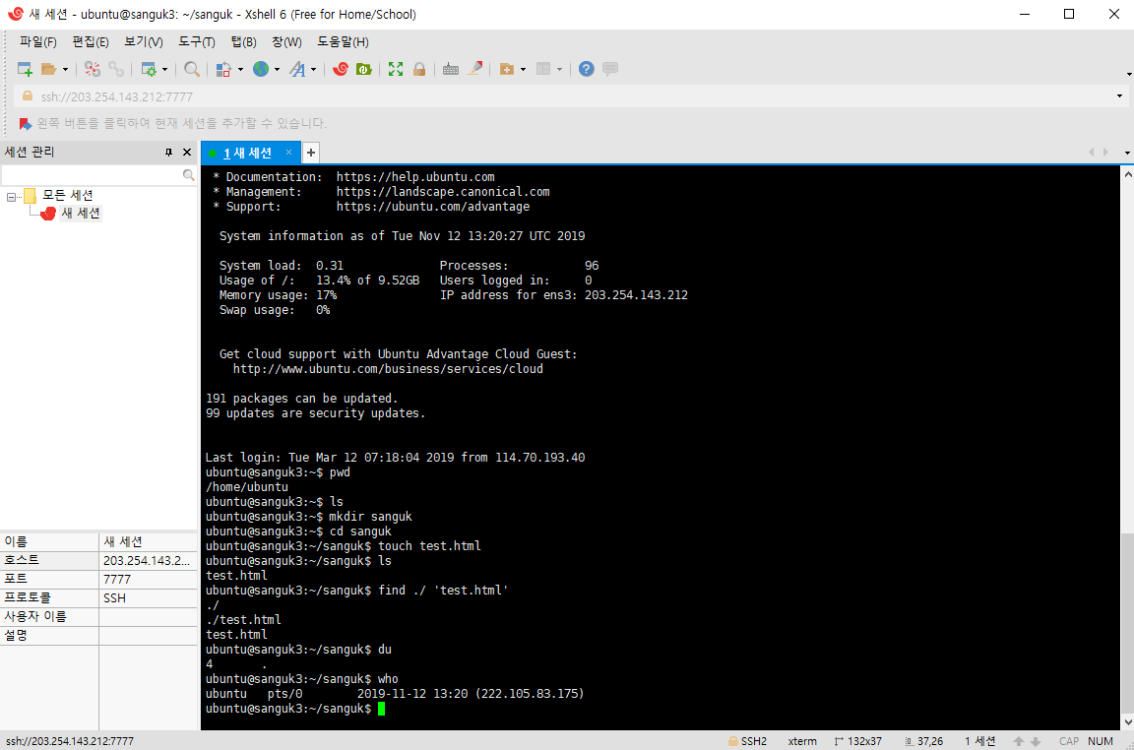

pwd - 현재 작업 경로를 보여준다.

find - 특정 디렉토리나 파일을 검색한다. find (경로) -name ‘(파일 혹은 디렉토리 이름)’ 와 같이 사용한다.

who - 현재 시스템에 접속중인 사용자를 보여준다. 접속 시간과 사용자의 IP주소를 포함한다.